10. 11. 2022

TZ – Vánoční inspirace – tipy na dárky, které potěší každou ženu
Každý rok se těšíme na tu kouzelnou atmosféru Vánoc, ke kterým neodmyslitelně patří i dárky. Bohužel v moderní době se vytratila pravá podstata dárků: udělat někomu radost. Není to o ceně, nebo kvantitě. Říká se totiž, že když darujete dárek, věnujete kus sebe.
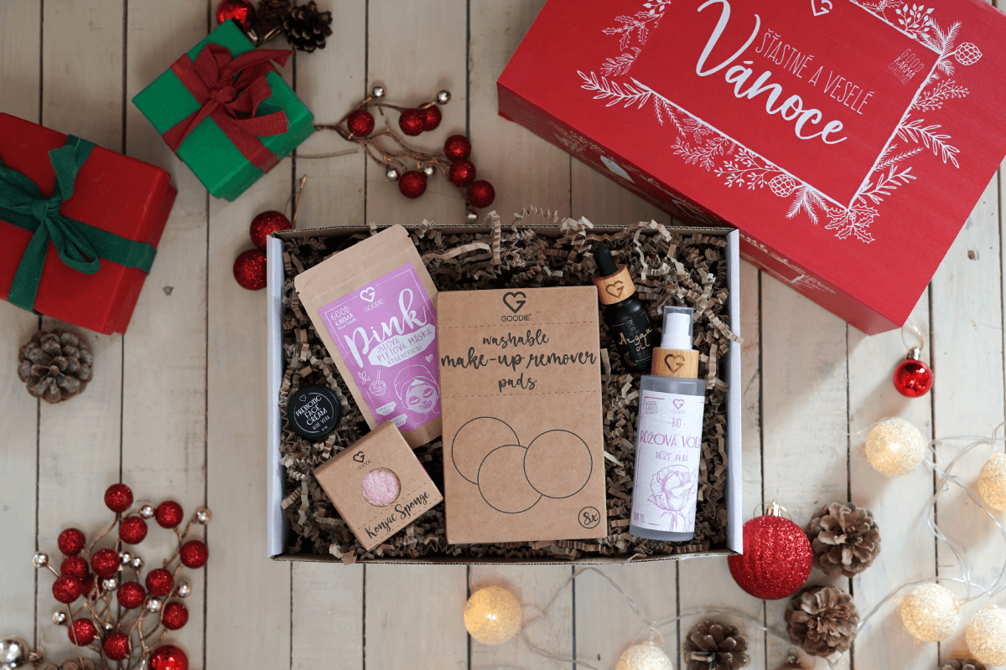

KAM AŽ SAHÁ HISTORIE DÁRKŮ?
První zmínky o vánočních dárcích dosahují až někam do středověku, kdy si lidé navzájem dávali dárky o svatých nocích. Šlo o maličkosti, které v sobě ale nesly hluboký význam. To, co obdarovaní našli pod stromečkem nejen upevňovalo vztahy, ale zároveň mělo určitou symbolikou. Červená jablka znamenala zdraví a sílu, ořechy přinášely moudrost a dlouhověkost, perníčky představovaly příslib radosti a slastí mládí. Existovalo spoustu pověr a mýtů ohledně dárků, proto byly některé dokonce zakázané.

CO SE PODLE TRADIC A POVĚR NESMĚLO DAROVAT?
- ostré předměty, nože, jehly, jelikož se věřilo, že ostrost těchto věcí popíchá srdce a promění lásku v bolest
- perly a kapesníčky, které podle pověr přinášely do domu smutek a pláč
- jakékoliv černé věci, protože černá barva je symbolem neštěstí a zmaru

CO ZABALIT POD STROMEČEK V 21. STOLETÍ?
Každý rok je to stejné, hon za dobrým dárkem začíná v obchodech ještě než stihne opadat barevné listí. Vánoční koledy, které hrají v obchodech znáte už nazpaměť, protože hypnotizovaně koukáte do regálů na produkty a přemýšlíte nad otázkami jako: „Bude se to líbit?“ nebo „Jak to bude využívat?“.
Inspirujte se při nákupu dárků u našich předků a darujte opravdu něco, co má hluboký význam a přidanou hodnotu. Produkty Goodie jsou přesně takové.

VÁNOČNÍ BALÍČEK PRO DOKONALOU PLEŤ

Potěší každého, kdo o svou pleť rád pečuje s láskou a maximální šetrností, obsahuje:
- Prebiotický denní krém s aloe vera v 10ml verzi
- Arganový olej v 15ml verzi
- Květová voda z růže Alba
- Konjac houbička - Růžový jíl
- Jílová maska PINK
- Pratelné odličovací tamponky
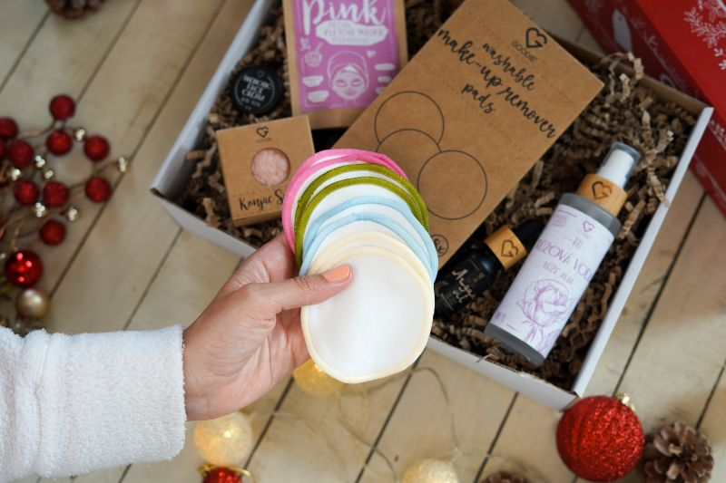

Vánoční balíček - Dokonalá pleť, cena 1080 Kč
V tomto balíčku najdete recept na čistou a krásnou pokožku. Pro důkladné vyčištění a rozjasnění pleti aplikujte jílovou masku, ale nezapomeňte, že nikdy nesmí zaschnout, proto ji přestříkávejte a zvlhčujte růžovou vodou. Aby pleť byla dlouhodobě hydratovaná a přirozeně zdravá, nanášejte na ni denní krém s aloe vera a v posledním kroku i arganový olej, který jí dodá pružnost a hebkost. Znovupoužitelné tamponky zajisté využijete při každodenním čištění pleti, stejně tak jako jemnou konjac houbičku.

KOUPELOVÝ „MUST HAVE“

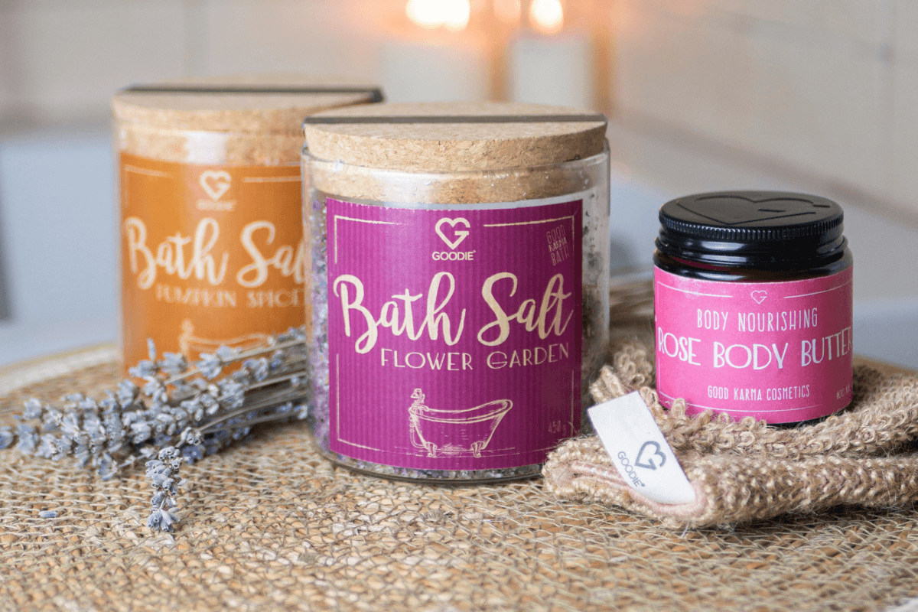
S kombinací čistě přírodní koupelové soli, konopné exfoliační rukavice a růžového tělového másla nešlápnete vedle, protože každý z nás potřebuje čas od času pořádně zrelaxovat a uvolnit se.

Po každém dni si zasloužíte pořádný odpočinek, nejen po tom náročném. Vůně z koupelové soli uvolní mysl i tělo a společně s konopnou rukavicí, kterou můžete použít na masáž a peeling, uleví také pokožce a prokrví ji. Růžové máslo dotáhne péči o pleť k úplné dokonalosti, zanechá ji perfektně hydratovanou a hladkou.
Máte mezi Goodie produkty jiné favority? Nakombinujte je dle libosti do vánoční krabice s milým přáním, nebo svým blízkým darujte voucher v hodnotě 500 Kč, 1 000 Kč a 2 000 Kč, ať si každý sám vybere, co ho z Goodie nejvíce potěší.
Nikdy však nezapomeňte, že mnohem více důležitější, než všechny dárky světa, je samotný čas, který strávíte se svými blízkými, nehledě na to, kolik rozdáte, nebo obdržíte dárků.
V Goodie najdete jenom produkty s dobrou karmou. Můžete je vybírat na www.goodie.cz.

Kontakty: Mediální servis:

GOODIE cammino…
www.facebook.com/goodieczech Dagmar Kutilová
www.instagram.com/goodieczech e-mail: kutilova@cammino.cz
www.goodie.cz tel.: +420 606 687 506 www.cammino.cz

